ШТИПСКО КУЛТУРНО ЛЕТО
Поетски настап на Марија Емилија Кукубајска:

ИЛУСТРАЦИИ ОД ПОЕЗИЈАТА НА ДР. МАРИЈА ЕМИЛИЈА КУКУБАЈСКА:
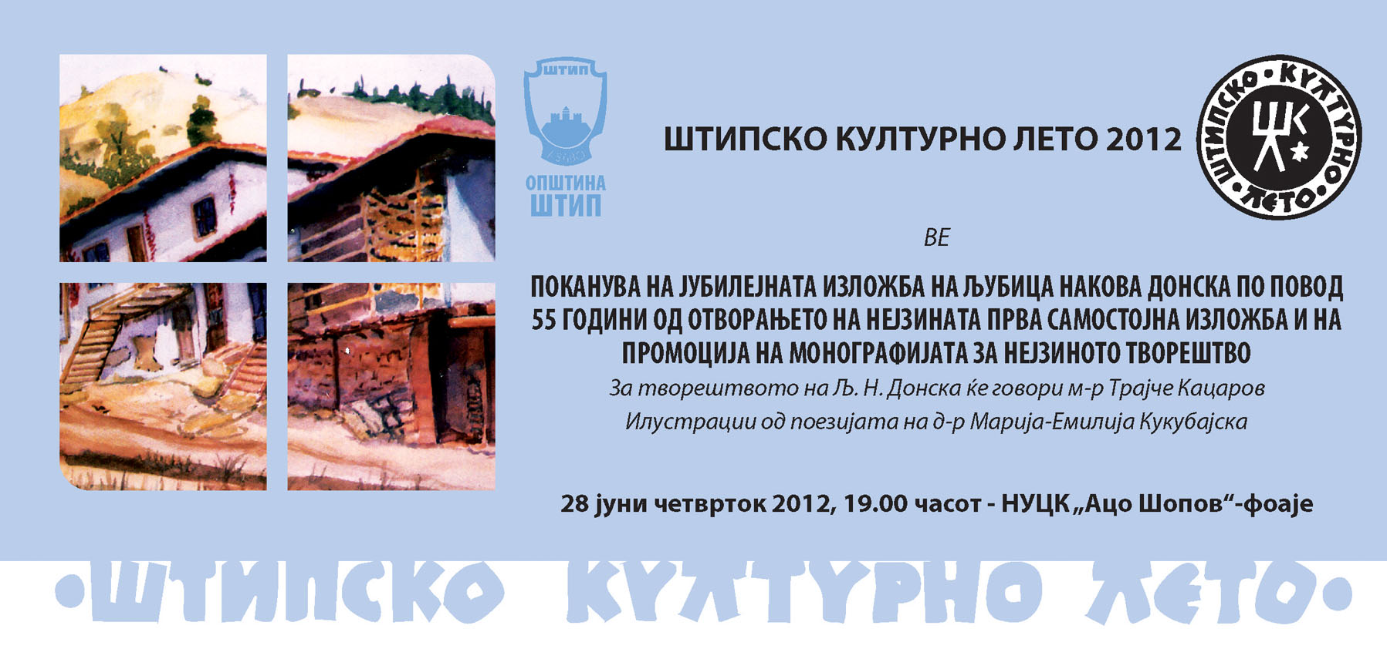
НЕ ЗАБОРАВАЈ СИ ДОМ, ТВОЈОТ СЛАДОК ДОМ, САЛА НА СЛАВАТА
Бог е со тебе, Охридe, Ох ... ослободи се од крадци на историјата од сите страни и сезони. Света должност тие е тоа секојдневно. Височини од истории на културата, на агрикултурата ... растат во твоите црковни ѕидини, во книгите на светиот Климент... Низ милениуми умови граделе с-цени за сјајна духовност, за најстари фонтани на словата, за најнови бродови на брзината, за културни натпревари... да подигаат, да слават откритија, и иднина да ти спасат закопана во твоето насилно сокриено минато. Број си ги благосл овите, да собираш што е твое: Божјите благослови за славење на К-Одот на родот твој. Во крв, пот и солзи, те слушам – плачеш во салата на Мудроста, Св. Софија, благодариш за силата да се спротивставуваш на наметнат страв од насилни непријатели: Помогнете чесни раце и срца на уметноста, златни стрели да ископаме, лагите да ги одмаскираме, да ги испокинеме по-грешните врски и заговори на народите-непријатели. Над гробовите ископани од “најдобри непријатели и најлоши пријатели”, на прозорец на времето, на чардаци отворено да составуваме нови песни на Мир низ Мудрост, Сила низ Мир на срцето, на Уметноста. (He-Art, Art).

СЛИКИ ОД ИЗЛОЖБАТА НА ЖИВОТОТ

(на Љубица Донска)

Слики од изложбата на животот,
Слики од заложбата на љубовта
На една ќерка од земјата македонска
На една мајка во фамилија Донска...
Нема минато или идно време
Низ пејзажот со брези, низ портата со резе
Кога гледам - преку ѕидот на вечноста
Низ твоите слики – течноста на окото
Се лее од ридот на Брегалница,
Бојата пее од сонцето над Сушево,
До небесни, невидливи галаксии...
Твоите слики се визури, визa – да влезам
Во тоа време кое не се брои, туку во изложба на животот
Стои, без клуч, без брава – отворено само за просветлената
Правичност на линијата на убавината, на бојата на чинијата на добрина...
Свечено влегувам во насликаниот твој домен за спомен
На неминливото – слики од боја и вода ме водат, ме канат
Гостин од преку океани, преку непосетени страни
Љубена сестро на светлината,
Љубице – ти што љубиш да делуваш низ децении од вечноста
На Денот на Независност на една голема земја
На Денот на Свечени лета во древна Тврдина на Духот ...
Ти благодарам за зависноста-од-милината
Што ја создаваш преку далечината и тишината,
Преку плачот и насмевката,
Преку мачнини што не минаа
Штом најсаканите ни преминаа
Од светлини и празници на земјата
Во невидливи палати на Слава и Сјај,
Во светови на нашиот небесен Татко на Се
Видливо и невидливо.
Среќна виза и визита - кон водените бои на земји и неба
Со твоите благодарни дарувања на благост и родност
На која прво ти, и Надежта, и Божјиот дар - им подаривте
Крила на нашите срца гладни за слики на убава добрина...
На срцето мое, од другата страна на планетата и
На срцето на Еми, од другата страна на земните излози на стварноста.
Среќно славење: на животот на уметноста - на уметноста на животот!

Марија Емилија Кукубајска

